# Juice shop

## CAPTCHA Bypass

## Database Schema

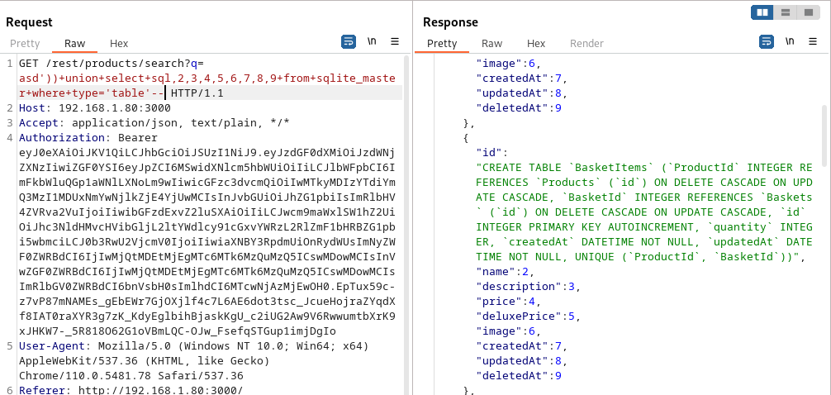

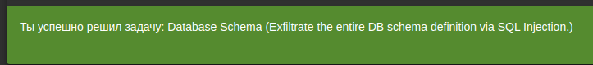

## Login Jim



# Анализ кода

## Конфиг = авто

Уязвимость: Command Injection

Уязвимость: JavaScript Command Injection.

Уязвимость: Command Injection.

## Отдельное правило для Python

## Отдельное правило для JS

## Отдельное правило для PHP

